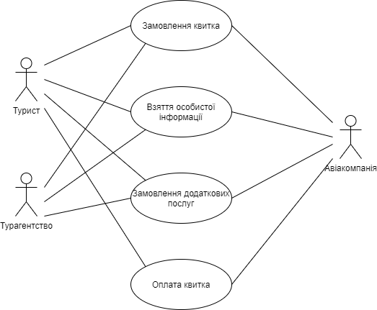

Функціональні вимоги:

1. Система повинна перевіряти наявність шляху.
2. Система повинна перевіряти достовірність даних про туриста.
3. Система повинна видавати список усіх додаткових послуг.
4. Система повинна інформувати про кінцевий результат роботи.
5. Система має перевіряти достовірність будь-яких введених символів.

Нефункціональні вимоги:

1. Система має бути написана на С++/С#.
2. Система повинна витримувати навантаження до 15 аеропортів.
3. Система резервування квитків повинна перевіряти дійсність вибраного маршруту та часу протягом не більше трьох секунд.
4. Система реєстрації повинна перевіряти дійсність ввведених данних користувача протягом не більше трьох секунд.